Київський національний університет імені Тараса Шевченка
Фізичний факультет
Кафедра фізики металів

Звіт

про науково-виробничу практику із фізики наноматеріалів

Тема роботи : «Назва роботи, що виконувалась впродовж практики»

Студента(ки) 1 курсу магістратури
освітньої програми «Фізика наносистем»
кафедри фізики металів
Прізвище Ім’ я По-батькові

Керівник практики:
доцент, д. ф.-м. н. Прізвище, Ініціали

Науковий керівник:
доцент, к. ф.-м. н. Прізвище, Ініціали.

Київ – 2021

Київський національний університет імені Тараса Шевченка
Фізичний факультет
Кафедра фізики металів

Звіт

про науково-дослідну практику із фізичного наноматеріалознавства

Тема роботи : «Назва роботи, що виконувалась впродовж практики»

Студента(ки) 1 курсу магістратури
освітньої програми «Фізика наносистем»
кафедри фізики металів
Прізвище Ім’ я По-батькові

Керівник практики:
доцент, д. ф.-м. н. Прізвище, Ініціали

Науковий керівник:
доцент, к. ф.-м. н. Прізвище, Ініціали.

Київ – 2021

Київський національний університет імені Тараса Шевченка
Фізичний факультет
Кафедра фізики металів

Звіт

про асистентську практику

Студента(ки) 2 курсу магістратури
освітньої програми «Фізика наносистем»
кафедри фізики металів
Прізвище Ім’ я По-батькові

Керівник практики:
доцент, д. ф.-м. н. Прізвище, Ініціали

Київ – 2021
Київський національний університет імені Тараса Шевченка
Фізичний факультет
Кафедра фізики металів

Звіт
про переддипломну практику із фізичного наноматеріалознавства

Тема роботи : «Назва роботи, що виконувалась впродовж практики»

Студента(ки) 2 курсу магістратури
освітньої програми «Фізика наносистем»
кафедри фізики металів
Прізвище Ім’ я По-батькові

Керівник практики:
доцент, д. ф.-м. н. Прізвище, Ініціали

Науковий керівник:
доцент, к. ф.-м. н. Прізвище, Ініціали.

Київ – 2021
ЩОДЕННИК ПРАКТИКИ
(тільки для асистентської практики!)

ЗМІСТ
ВСТУП 5

ВСТУП
У ВСТУПІ розкривається актуальність роботи та формулюються мета і задачі практики. Обсяг вступу – до 1 сторінки.
НАЗВА РОЗДІЛУ 1
Звіт про практику повинен містити один чи більше РОЗДІЛІВ, в яких студенти описують суть виконаної роботи, наводять отримані результати в табличному, графічному та ін. форматах, проводять обговорення отриманих даних та формулюють висновки.
НАЗВА РОЗДІЛУ 2
Оформлення посилань на літературні джерела, таблиць, графіків, рисунків в тексті звіту проводиться за тими ж стандартами, що й при написанні кваліфікаційних робіт. Зокрема, посилання на літературу в тексті звіту розміщують у квадратних дужках після відповідної цитати, наприклад, [10]. Тут «10» – це номер публікації, на яку посилається автор звіту у списку в розділі СПИСОК ВИКОРИСТАНОЇ ЛІТЕРАТУРИ. Посилання нумерують в порядку їх появи у тексті звіту.
Посилання на ілюстрації в тексті звіту мають міститись із зазначенням номеру, який складається з номеру розділу та порядкового номеру ілюстрації в цьому розділі, розділених крапкою. Наприклад, рис.2.3 – третій рисунок другого розділу. Рисунки повинні розміщуватись після посилання на них у тексті кваліфікаційної роботи. Кожен рисунок супроводжується змістовним підписом, що дозволяє за даними, показаними на рисунку, отримати інформацію про результати досліджень не звертаючись до основного тексту.
Приклад оформлення рисунка:
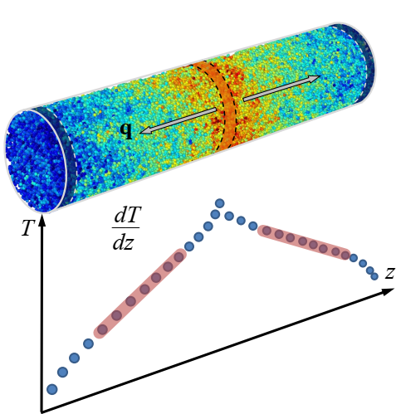
Рис. 2.3. Схематичне зображення досліджуваної структури та схема визначення градієнту температури

Таблиці нумеруються арабськими цифрами в межах розділу. Слово «Таблиця» розміщується у верхньому лівому куті сторінки, поруч вказується назва таблиці. Наприклад,

Таблиця 1.3. Коефіцієнти теплопровідності досліджуваних структур
№ п/п | Структура | k, Вт/(м·К)
1 | Si | 140,5
2 | Ge | 74,6

Формули та рівняння розміщують із відступом принаймні в один рядок зверху і знизу від основного тексту або сусідніх формул. Перенесення формули чи рівняння допускається лише на знаках рівності, плюс, мінус, множення і ділення з повторенням їх на початку наступного рядка. Формули, що не розділені текстом, мають відокремлюватись комами. Розшифрування значень використаних символів слід наводити в тексті безпосередньо за формулою. Перший рядок розшифрування починають із слова «де», двокрапку після нього не ставлять. При повторному використанні символу наводити його розшифрування не слід, якщо вона надавалася раніше. Формули, на які є посилання в тексті, повинні нумеруватися в межах розділу арабськими цифрами. Номер формули повинен складатися з номеру розділу і номеру формули, розділених крапкою, наприклад, (2.1) – перша формула другого розділу. Номер потрібно брати в круглі дужки і розміщувати на правому полі сторінки на рівні нижнього рядка формули, якої він стосується. При посиланні в тексті на формулу, необхідно зазначити її повний номер в круглих дужках. Приклади наведення формул в тексті:

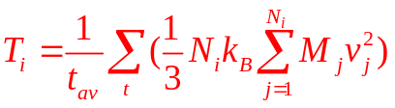, (2.3)

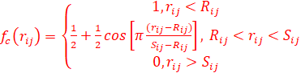 (3.1)

список використаної літератури
В даному розділі приводиться список використаної літератури. До переліку літератури слід включати лише ті джерела, які використовувались в тексті звіту. Список використаної літератури необхідно розміщувати в тій послідовності, в якій вони з'являються в звіті.

[1]. Посилання на літературне джерело №1.
[2]. Посилання на літературне джерело №2.
[3]. Посилання на літературне джерело №3.

Бібліографічний опис літератури складають відповідно до чинних стандартів. Приклади оформлення списку використаної літератури наводяться в таблиці нижче.

ДОДАТОК В. Приклади оформлення у списку джерел
(згідно ДСТУ 8302:2015)

Характеристика джерела | Приклад оформлення
Книги:  Один автор | [1]. Omar M.A. Elementary Solid State Physics: Principles and Applications. 4th ed. Massachusetts : Addison-Wesley, 1975. 669 p.
Два автори | [2]. Кузьменко П.П., Макара В.А. Зв'язок між електронною структурою атомів, кристалічною структурою і магнітними властивостями в металах. Київ : Наукова думка, 1995. 124 с.
Три автори | [3]. Боровий М.О., Куницький Ю.А., Курилюк В.В. Вступ до наноелектроніки. Київ : Кафедра, 2013. 256 с.
Чотири і більше авторів | [4]. Фізичні основи спінтроніки / Товстолиткін О.І. та ін. Вінниця : ТОВ «Нілан-ЛТД», 2014. 500 с.
Статті в періодичних виданнях:  Один автор | [5]. Howell P.C. Comparison of molecular dynamics methods and interatomic potentials for calculating the thermal conductivity of silicon. The Journal of Chemical Physics. 2012. Vol. 137. P. 224111–224125.
Два автори | [6]. Гордієнко В. В., Косуба Р. Б. Вікові особливості екологічно обумовленого накопичення важких металів в органах інтактних лабораторних щурів. Клінічна та експериментальна патологія. 2016. Т. 15, № 3. С. 26–29.
Три автори | [7]. Kuryliuk, V., Korotchenkov, O., Cantarero, A. Carrier confinement in Ge/Si quantum dots grown with an intermediate ultrathin oxide layer. Physical Review B. 2012. Vol. 85, №.7. P. 075406-1 – 075406-11.
Чотири і більше авторів | [8]. Probing matrix/filler interphase with ultrasonic waves / A. Nadtochiy, B. Gorelov, O. Polovina [et al.]. Journal of Materials Science. 2021. Vol. 56. P. 14047–14069.
Матеріали конференцій, тези доповідей | [9]. Бородянський Є.А., Карбівський В.Л. Графен та багатошарові вуглецеві наноструктури. Наука ХХІ сторiччя: Сучаснi проблеми фiзики : тези доп. конф. мол. вч., м. Київ, 13-15 травня 2014 р. / Київський національний ун-т ім. Т. Шевченка, Київ, 2014. С. 34–35.  [10]. Семенько М.П., Остапенко Р.В. Деякі особливості внутрішньої будови високоентропійних сплавів за даними рентгенівської дифракції. Сучасні проблеми фізики конденсованого стану : зб. праць міжнар. конф., м. Київ, 19-20 жовтня 2015 р. / Київський національний ун-т ім. Т. Шевченка, Київ, 2015. – C. 130-131.
Дисертації | [11]. Момот А.І. Ефективнi взаємодiї та флуктуацiї у запорошенiй слабкоiонiзованiй плазмi: дис. … доктора фіз.-мат. наук : 01.04.02. Київ, 2019. 297 с.

